Resolución del Pleno del Instituto de Transparencia, Acceso a la Información Pública y Protección de Datos Personales del Estado de México y Municipios, con domicilio en Metepec, Estado de México, a trece de mayo de dos mil veintiséis.
VISTO el expediente electrónico formado con motivo del recurso de revisión número 10085/INFOEM/IP/RR/2025, interpuesto por el C. XXXXXXXXXXXXXXX, en lo sucesivo El Recurrente, en contra de la respuesta del Secretariado Ejecutivo del Sistema Estatal de Seguridad Pública, en lo subsecuente El Sujeto Obligado, se procede a dictar la presente resolución.

A N T E C E D E N T E S D E L A S U N T O
PRIMERO. De la Solicitud de Información.
Con fecha dieciocho de agosto de dos mil veintiséis, El Recurrente, presentó a través del Sistema de Acceso a la Información Mexiquense (SAIMEX) ante El Sujeto Obligado, solicitud de acceso a la información pública, registrada bajo el número de expediente 00055/SESESP/IP/2025, mediante la cual solicitó información en el tenor siguiente:
“SOLICITO CONOCER LAS VACANTES QUE EXISTEN EN ESTA DEPENDENCIA PARA PODER POSTULARME EN ALGUNA, CUENTO CON TITULO DE LICENCIADO EN DERECHO CON MAS DE 20 AÑOS EN MATERIA DE SEGURIDAD PUBLICA MUNICIPAL” (Sic)
Modalidad de entrega: A través del SAIMEX.

SEGUNDO. De la respuesta del Sujeto Obligado.
En el expediente electrónico SAIMEX, se aprecia que el veintiuno de agosto de dos mil veinticinco, El Sujeto Obligado dio respuesta a la solicitud de información 00055/SESESP/IP/2025, resultando de nuestro interés lo siguiente:
“La Unidad de Transparencia del Secretariado Ejecutivo del Sistema Estatal de Seguridad Pública, atiende a la solicitud de información pública mediante oficio 206B0110000100S/SP/UT/309/2025, de fecha 21 de agosto de 2025” (Sic)
De forma complementaria, El Sujeto Obligado adjuntó los documentos electrónicos “ANEXO 0055.docx” y “Respuesta 0055.pdf”, mismos que se tienen por reproducidos en virtud de que serán materia de análisis en el considerando respectivo.

TERCERO. Del recurso de revisión.
Inconforme con la respuesta notificada por El Sujeto Obligado, El Recurrente interpuso el recurso de revisión, en fecha veintiséis de agosto de dos mil veintiséis, el cual fue registrado en el sistema electrónico con el expediente 10085/INFOEM/IP/RR/2025, en el cual arguye las siguientes manifestaciones:
Acto Impugnado:
“SE SOLICITO CONOCER LAS VACANTES DISPONIBLES Y LA AUTORIDAD ENVIO VACANTES DISPONIBLES PARA TRABAJADORES DE LA DEPENDENCIA, ES DECIR VACANTES DE ESCALAFONA PARA LOS MISMOS TRABAJADORES, NO PARA EL PUBLICO EN GENERAL, SE SOLICITO INFORMACION DE VACANTES DISPONIBLES, NO PARA LOS MISMOS TRABAJADORES DE LA DEPENDENCIA” (Sic)
Razones o Motivos de Inconformidad:
“NO ENVIO LAS VACANTES SOLICITADAS, LAS VACANTES FUERON PARA TRABAJADORES DE LA DEPENDENCIA” (Sic)

CUARTO. Del turno del recurso de revisión.
Medio de impugnación que le fue turnado al Comisionado José Martínez Vilchis, por medio del sistema electrónico en términos del arábigo 185 fracción I de la Ley de Transparencia y Acceso a la información Pública del Estado de México y Municipios, del cual recayó acuerdo de admisión en fecha veintinueve de agosto de los corrientes, determinándose en él, un plazo de siete días para que las partes manifestaran lo que a su derecho corresponda en términos del numeral ya citado.

QUINTO. De la etapa de instrucción.
Así, una vez transcurrido el término legal referido, se advierte que El Sujeto Obligado rindió su informe justificado en fecha cuatro de septiembre de dos mil veinticinco.
El día veintitrés de febrero de dos mil veintiséis, con fundamento en el artículo 181, párrafo tercero, de la Ley de Transparencia y Acceso a la Información Pública del Estado de México y Municipios, se amplió por un periodo de quince días, el plazo para resolver el citado medio de impugnación, con el fin de contar con los elementos suficientes para proponer al Pleno de este Instituto la resolución que en derecho corresponda.
En fecha veinticuatro de abril de dos mil veintiséis, fue puesto a la vista el informe justificado rendido por El Sujeto Obligado.
Por lo que una vez transcurrido el plazo establecido para que las partes manifestaran lo que a su derecho conviniera, en fecha treinta de abril de los corrientes, se decretó el cierre de instrucción, en términos del artículo 185 fracción VI de la Ley de Transparencia y Acceso a la Información Pública del Estado de México y Municipios, iniciando el término legal para dictar resolución definitiva del asunto.

C O N S I D E R A N D O
PRIMERO. De la competencia.
Este Instituto de Transparencia, Acceso a la Información Pública y Protección de Datos Personales del Estado de México y Municipios es competente para conocer y resolver el presente Recurso de Revisión, conforme a lo dispuesto en el artículo 5o párrafos trigésimo tercero, trigésimo noveno, cuadragésimo y cuadragésimo primero, fracción VIII de la Constitución Política del Estado Libre y Soberano de México; ordinal 2, fracción II, 13, 29, 36, fracciones I y II, 176, 178, 179, 181 párrafo tercero y 185 de la Ley de Transparencia y Acceso a la Información Pública del Estado de México y Municipios; y 9, fracciones I y XXIII y 11 del Reglamento Interior del Instituto de Transparencia, Acceso a la Información Pública y Protección de Datos Personales del Estado de México y Municipios.

SEGUNDO. Sobre los alcances del recurso de revisión.
Derivado de la impugnación realizada, es preciso e importante señalar que el recurso de revisión inmerso en la Ley de Transparencia vigente en la entidad, tiene el fin y alcance que señalan los numerales 176, 179, 181 párrafo cuarto, 194 y 195 y demás aplicables de la Ley de Transparencia y Acceso a la Información Pública del Estado de México y Municipios vigente, el cual será analizado conforme a las actuaciones que obren en el expediente electrónico, con la finalidad de reparar cualquier posible afectación al derecho de acceso a la información pública y garantizando el principio rector de máxima publicidad.

TERCERO. Cuestiones de previo y especial pronunciamiento.
Aunado a los anterior tenemos algunas cuestiones de previo y especial pronunciamiento, antes de entrar al estudio del fondo del asunto y es necesario referir, que si bien el recurso de mérito es procedente al haber sido admitido como ha quedado descrito en el apartado de antecedentes, no menos cierto es que en el acuerdo de admisión no se hace mención al nombre del Recurrente, por lo que en este punto se tiene por satisfecho, ya que el artículo 180 de la Ley de Transparencia y Acceso a la Información Pública del Estado de México y Municipios último párrafo, prevé que no es requisito indispensable contener el nombre cuando se hace la impugnación de manera electrónica, ello porque no se advierte nombre en específico sino XXXXX XXXXX, del cual no se colige que corresponda al nombre de una persona.

Esta Ponencia considera importante abordar el análisis de los requisitos de procedibilidad de los recursos de revisión, así el artículo 180 de la Ley de Transparencia y Acceso a la Información Pública del Estado de México y Municipios, que establece lo siguiente:
“Artículo 180. El recurso de revisión contendrá:
I. El sujeto obligado ante la cual se presentó la solicitud;
II. El nombre del solicitante que recurre o de su representante y, en su caso, del tercero interesado, así como la dirección o medio que señale para recibir notificaciones;
(…)” [Sic]
En principio, de una interpretación del artículo transcrito se observan los requisitos que deberán contener los recursos de revisión; sobre el particular, de la revisión del expediente electrónico del SAIMEX se desprende que el solicitante y ahora Recurrente, en ejercicio de su derecho de acceso a la información pública, no proporcionó un nombre para que sea identificado, ya que indicó en el apartado de “DATOS DEL SOLICITANTE”, el nombre de C. XXXXXXXXXXXX, por lo que no tiene certeza sobre su identidad, lo que en estricto sentido, no se colmarían los requisitos establecidos en el citado artículo 180 de la Ley de Transparencia.

No obstante lo anterior, debe destacarse que el artículo 15 de Ley de Transparencia y Acceso a la Información Pública del Estado de México y Municipios prevé que, toda persona tendrá acceso a la información sin necesidad de acreditar interés alguno o justificar su utilización, de lo que se infiere que para el ejercicio del derecho de acceso a la información pública, el nombre no es un requisito sine qua non que los particulares y, en su caso, los recurrentes deban señalar, por el contrario la Ley de Transparencia prevé en su artículo 155, párrafo segundo la posibilidad de que las solicitudes de información sean anónimas, con nombre incompleto o seudónimo.

Por lo que el derecho humano de acceso a la información pública se reitera que toda persona, sin necesidad de acreditar interés alguno o justificar su utilización, deberá tener acceso a la información pública, es decir, dicho derecho fundamental exime a quien lo ejerce, de acreditar su legitimación en la causa o su interés en el asunto, lo que permite la posibilidad de que inclusive, la solicitud de acceso a la información pueda ser anónima o no contener un nombre que identifique al solicitante o que permita tener certeza sobre su identidad.
CUARTO. Estudio y resolución del asunto
El análisis del presente recurso, se basará en el contenido íntegro de las actuaciones que obran en el expediente electrónico, para así estar en posibilidad este Órgano Colegiado de dictar el fallo correspondiente conforme a derecho, tomando en consideración los elementos aportados por las partes y respetando en todo momento al principio de máxima publicidad consagrado en nuestra Constitución Federal, Local y demás leyes aplicables en la materia, así como en los tratados internacionales en los que el Estado Mexicano sea parte, en concordancia con el párrafo tercero del artículo 1 de la Constitución Federal y el diverso 8 de la Ley de Transparencia local.
En este tenor, es necesario subrayar que el derecho de acceso a la información pública implica que cualquier persona conozca la información contenida en los documentos que se encuentren en los archivos de los sujetos obligados, conforme a los artículos 4, 12, 24 último párrafo y 160 de la Ley local en la materia, que a la letra citan:
“Artículo 4. El derecho humano de acceso a la información pública es la prerrogativa de las personas para buscar, difundir, investigar, recabar, recibir y solicitar información pública, sin necesidad de acreditar personalidad ni interés jurídico.
Toda la información generada, obtenida, adquirida, transformada, administrada o en posesión de los sujetos obligados es pública y accesible de manera permanente a cualquier persona, en los términos y condiciones que se establezcan en los tratados internacionales de los que el Estado mexicano sea parte, en la Ley General, la presente Ley y demás disposiciones de la materia, privilegiando el principio de máxima publicidad de la información. Solo podrá ser clasificada excepcionalmente como reservada temporalmente por razones de interés público, en los términos de las causas legítimas y estrictamente necesarias previstas por esta Ley.
Los sujetos obligados deben poner en práctica, políticas y programas de acceso a la información que se apeguen a criterios de publicidad, veracidad, oportunidad, precisión y suficiencia en beneficio de los solicitantes.
Artículo 12. Quienes generen, recopilen, administren, manejen, procesen, archiven o conserven información pública serán responsables de la misma en los términos de las disposiciones jurídicas aplicables.
Los sujetos obligados sólo proporcionarán la información pública que se les requiera y que obre en sus archivos y en el estado en que ésta se encuentre. La obligación de proporcionar información no comprende el procesamiento de la misma, ni el presentarla conforme al interés del solicitante; no estarán obligados a generarla, resumirla, efectuar cálculos o practicar investigaciones.
(…)
Artículo 24.
(…)
Los sujetos obligados solo proporcionarán la información pública que generen, administren o posean en el ejercicio de sus atribuciones.”
(…)
Artículo 160. Los sujetos obligados deberán otorgar acceso a los documentos que se encuentren en sus archivos o que estén obligados a documentar de acuerdo con sus facultades, competencias o funciones en el formato que el solicitante manifieste, de entre aquellos formatos existentes, conforme a las características físicas de la información o del lugar donde se encuentre así lo permita.
En caso que la información solicitada consista en bases de datos se deberá privilegiar la entrega de la misma en formatos abiertos.”[Sic]

Así que la obligación de los Sujetos Obligados de dar acceso a la información pública que generen, administren o posean, se tendrá por cumplida cuando el solicitante tenga a su disposición la información requerida, o cuando realice la consulta de la misma en el lugar que ésta se localice, de acuerdo a lo señalado por el artículo 166 de la Ley local en la materia, que se reproduce de la siguiente forma:
“Artículo 166. La obligación de acceso a la información pública se tendrá por cumplida cuando el solicitante tenga a su disposición la información requerida, o cuando realice la consulta de la misma en el lugar en el que ésta se localice.” [Sic]

Ahora bien, con relación a la solicitud de información 00055/SESESP/IP/2025 se desprenden las siguientes consideraciones:
- Que el derecho de acceso a la información pública estriba en la prerrogativa de carácter constitucional que reconoce la potestad de los ciudadanos para solicitar soportes documentales generados, poseídos o administrados por los Sujetos Obligados.

- Que fue formulado 1 -un- requerimiento, respecto del cual no fue señalado un parámetro de inicio y conclusión para efectos de búsqueda de la información, debiendo de ser fijado a la fecha en que se ejerció el derecho de acceso a la información pública, es decir, al dieciocho de agosto de dos mil veinticinco.

- Que cuando los particulares no identifican de forma precisa el documento requerido bastará con que se remita cualquiera que refleje la información requerida. Al respecto cobra relevancia el criterio emitido por el entonces Órgano Garante Nacional con número 16/17 cuyo rubro y texto disponen a la literalidad lo siguiente:
“EXPRESIÓN DOCUMENTAL.
Cuando los particulares presenten solicitudes de acceso a la información sin identificar de forma precisa la documentación que pudiera contener la información de su interés, o bien, la solicitud constituya una consulta, pero la respuesta pudiera obrar en algún documento en poder de los sujetos obligados, éstos deben dar a dichas solicitudes una interpretación que les otorgue una expresión documental.
Precedentes:
- Acceso a la información pública. RRA 0774/16. Sesión del 31 de agosto de 2016. Votación por unanimidad. Sin votos disidentes o particulares. Secretaría de Salud. Comisionada Ponente María Patricia Kurczyn Villalobos.
- Acceso a la información pública. RRA 0143/17. Sesión del 22 de febrero de 2017. Votación por unanimidad. Sin votos disidentes o particulares. Universidad Autónoma Agraria Antonio Narro. Comisionado Ponente Oscar Mauricio Guerra Ford.
- Acceso a la información pública. RRA 0540/17. Sesión del 08 de marzo del 2017. Votación por unanimidad. Sin votos disidentes o particulares. Secretaría de Economía. Comisionado Ponente Francisco Javier Acuña Llamas. “ (Sic)

Dichas precisiones, con fundamento en los artículos 13 y 181 cuarto párrafo de la Ley en materia, los cuales a la letra rezan:
“Artículo 13. El Instituto, en el ámbito de sus atribuciones, deberá suplir cualquier deficiencia para garantizar el ejercicio del derecho de acceso a la información.
Artículo 181. …
Durante el procedimiento deberá aplicarse la suplencia de la queja a favor del recurrente, sin cambiar los hechos expuestos, asegurándose de que las partes puedan presentar, de manera oral o escrita, los argumentos que funden y motiven sus pretensiones.” [Sic]

Bajo estas líneas argumentativas, al retomar y delimitar los requerimientos formulados por el ahora Recurrente, de manera objetiva se precisa que versa en conocer la siguiente información:
- El o los documentos donde consten las vacantes disponibles, al dieciocho de agosto de dos mil veinticinco.

Una vez sentado lo anterior, a efecto de identificar las unidades administrativas competentes se traen a colación las siguientes imágenes ilustrativas, correspondientes al organigrama del Sujeto Obligado:
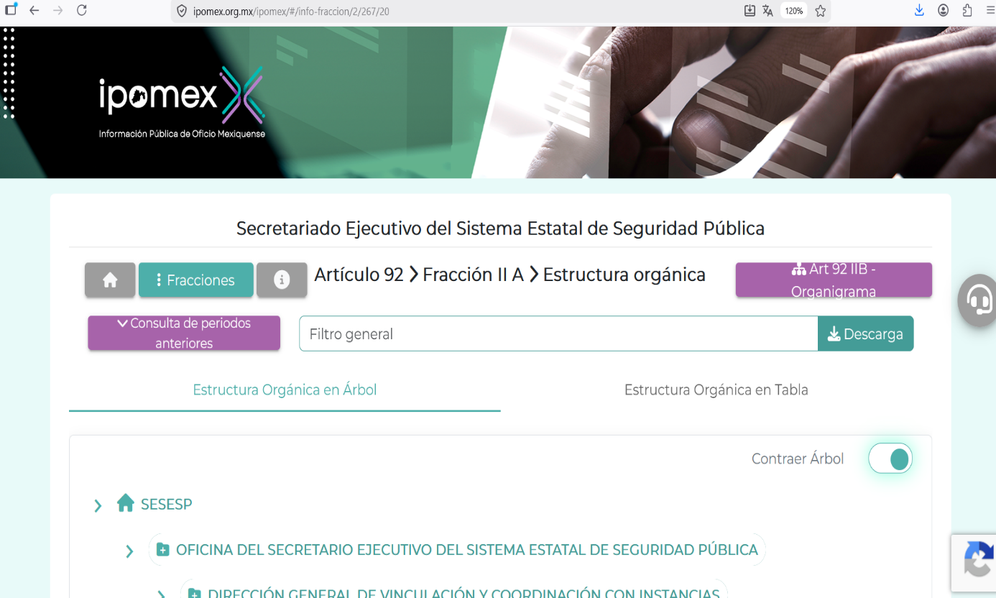
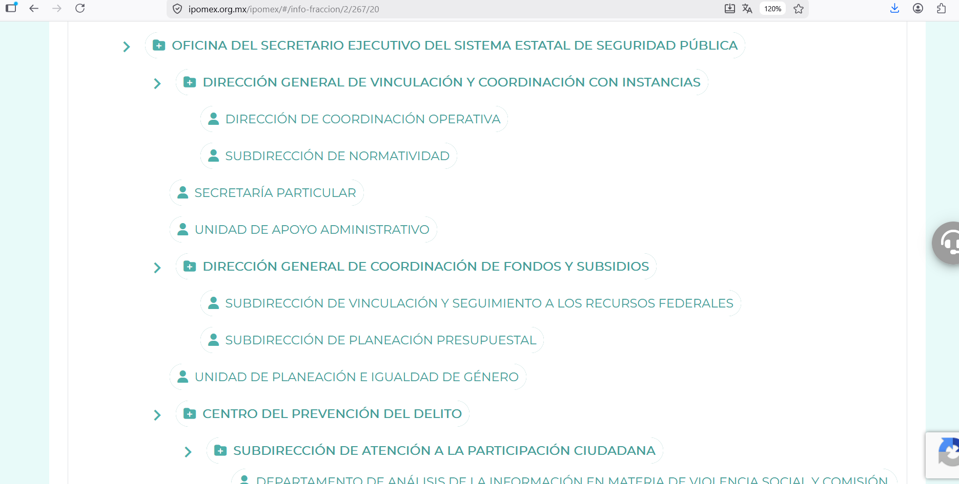
De lo expuesto con anterioridad, se desprende que El Sujeto Obligado se auxilia de diversas Coordinaciones, Direcciones y Departamentos para cumplir con sus fines y objetivos, resultando de nuestro interés la Unidad de Apoyo Administrativo.
En virtud de lo anterior, para delimitar las fronteras conceptuales de la unidad administrativa en cita, resulta oportuno traer a colación el artículo 59 de la Ley de Seguridad del Estado de México; así como el numeral 15 del Reglamento Interior del Secretariado Ejecutivo del Sistema Estatal de Seguridad Pública, porciones normativas que disponen a la literalidad lo siguiente:

LEY DE SEGURIDAD DEL ESTADO DE MÉXICO
“Artículo 59.- El Secretariado Ejecutivo es un órgano desconcentrado de la Secretaría de Seguridad y operativo del Sistema Estatal quien gozará de autonomía técnica, de gestión y presupuestal responsable del correcto funcionamiento del mismo, así como del enlace con el Sistema Nacional, y contará bajo su coordinación y subordinación con las unidades administrativas necesarias para el despacho de los asuntos de su competencia que se establezcan en su reglamento.
El Secretariado Ejecutivo se auxiliará de los órganos señalados en su Reglamento Interior y por lo menos de los siguientes:
I. Centro de Información y Estadística;
II. Centro de Prevención del Delito;
III. Consejo Ciudadano de Seguridad Pública; y
IV. Los demás que establezcan las disposiciones aplicables y los que determine el Consejo Estatal en los acuerdos correspondientes.
Asimismo, el Secretariado Ejecutivo se auxiliará de los organismos públicos descentralizados e instituciones que determinen los ordenamientos aplicables.
La Universidad será la instancia competente en materia de capacitación, formación profesional y especialización de los integrantes de las Instituciones de Seguridad Pública. El Secretario Ejecutivo determinará las bases para la coordinación de la Universidad con el Sistema Estatal.” (Sic)

REGLAMENTO INTERIOR DEL SECRETARIADO EJECUTIVO DEL SISTEMA ESTATAL DE SEGURIDAD PÚBLICA
“Artículo 15. Corresponden a la Unidad de Apoyo Administrativo, las atribuciones siguientes:
I. Planear, organizar y controlar el aprovechamiento de los recursos humanos, materiales, financieros y técnicos, necesarios para el funcionamiento del Secretariado Ejecutivo, manteniendo una coordinación permanente con las dependencias vinculadas a dichas actividades.
II. Mantener un adecuado registro y control del patrimonio del Secretariado Ejecutivo.
III. Derogada.
IV. Establecer estrategias para la reducción de costos y optimización de los recursos asignados al Secretariado Ejecutivo.
V. Gestionar y tramitar las solicitudes de adquisiciones de bienes o servicios, correspondientes al gasto corriente y recursos federales que tiene asignados el Secretariado Ejecutivo ante la Oficialía Mayor de la Secretaría.
VI. Elaborar el anteproyecto de presupuesto anual de gasto corriente, así como los planes de mantenimiento anual de los equipos, vehículos e inmuebles del Secretariado Ejecutivo.
VII. Supervisar la aplicación de los lineamientos que regirán el ejercicio presupuestal y el control de los recursos de las unidades administrativas del Secretariado Ejecutivo.
VIII. Proponer a la o el Secretario Ejecutivo, las medidas administrativas que estime convenientes para la mejor organización y funcionamiento del Secretariado, Ejecutivo, verificando el marco normativo federal y estatal aplicable en materia administrativa.
IX. Las demás que establecen otras disposiciones legales aplicables y aquéllas que le encomiende la o el Secretario Ejecutivo.” (Sic)

De ahí que deba arribarse a la premisa de que la Unidad de Apoyo Administrativo tiene competencia en diversas aristas de los servidores públicos, tales como altas, bajas, pago de remuneraciones, formación y actualización de expedientes personales, entre otras.
De manera complementaria, resulta oportuno traer a colación los artículos 24 fracción XII y 92 fracción X de la Ley de Transparencia y Acceso a la Información Pública del Estado de México y Municipios, cuyo contenido literal dispone lo siguiente:
“Artículo 24. Para el cumplimiento de los objetivos de esta Ley, los sujetos obligados deberán cumplir con las siguientes obligaciones, según corresponda, de acuerdo a su naturaleza:
XII. Publicar y mantener actualizada la información relativa a las obligaciones generales de transparencia previstas en la presente Ley o determinadas así por el Instituto, y en general aquella que sea de interés público;
Artículo 92. Los sujetos obligados deberán poner a disposición del público de manera permanente y actualizada de forma sencilla, precisa y entendible, en los respectivos medios electrónicos, de acuerdo con sus facultades, atribuciones, funciones u objeto social, según corresponda, la información, por lo menos, de los temas, documentos y políticas que a continuación se señalan:
(…)
X. El número total de las plazas y del personal de base y de confianza, especificando el total de las vacantes, por nivel de puesto, para cada unidad administrativa;
(…)” (Sic)

Así la Ley de Transparencia y Acceso a la Información Pública del Estado de México y Municipios en el artículo 92 fracción X señala que la información solicitada respecto de vacantes se trata de una obligación de transparencia común, esto es, información que por su naturaleza es pública y que los sujetos obligados deben poner a disposición del público de manera permanente y por tanto deberán mantenerla actualizada, en los respectivos medios electrónicos, de acuerdo con sus facultades, atribuciones, funciones u objeto social.

Por consiguiente, en términos de los numerales 18 y 19 de la Ley de Transparencia local existe obligación de documentar actos de autoridad, así como una presunción de existencia de la información cuando se refiera a las atribuciones de los sujetos obligados, porciones normativas que disponen a la literalidad lo siguiente:
“Artículo 18. Los sujetos obligados deberán documentar todo acto que derive del ejercicio de sus facultades, competencias o funciones, considerando desde su origen la eventual publicidad y reutilización de la información que generen.
Artículo 19. Se presume que la información debe existir si se refiere a las facultades, competencias y funciones que los ordenamientos jurídicos aplicables otorgan a los sujetos obligados.
En los casos en que ciertas facultades, competencias o funciones no se hayan ejercido, se debe motivar la respuesta en función de las causas que motiven tal circunstancia.
Si el sujeto obligado, en el ejercicio de sus atribuciones, debía generar, poseer o administrar la información, pero ésta no se encuentra, el Comité de transparencia deberá emitir un acuerdo de inexistencia, debidamente fundado y motivado, en el que detalle las razones del por qué no obra en sus archivos.” (Sic)

Una vez sentado lo anterior, como se mencionó en el antecedente segundo El Sujeto Obligado rindió su respuesta, adjuntando para tal efecto lo siguiente:
- “ANEXO 0055.docx”: Documento libre que refleja liga electrónica en formato abierto, misma que a su vez permite la descarga del documento “Cédulas de Identificación de Puestos SF”, el cual refleja 169 cédulas de identificación de puestos generadas por la Secretaría de Finanzas. A manera de ejemplo sirve de sustento la siguiente imagen ilustrativa:

https://finanzas.edomex.gob.mx/sites/finanzas.edomex.gob.mx/files/IPOMEX/Direccion-General-Personal/C%C3%A9dulas%20de%20Identificaci%C3%B3n%20de%20Puestos%20SF.zip
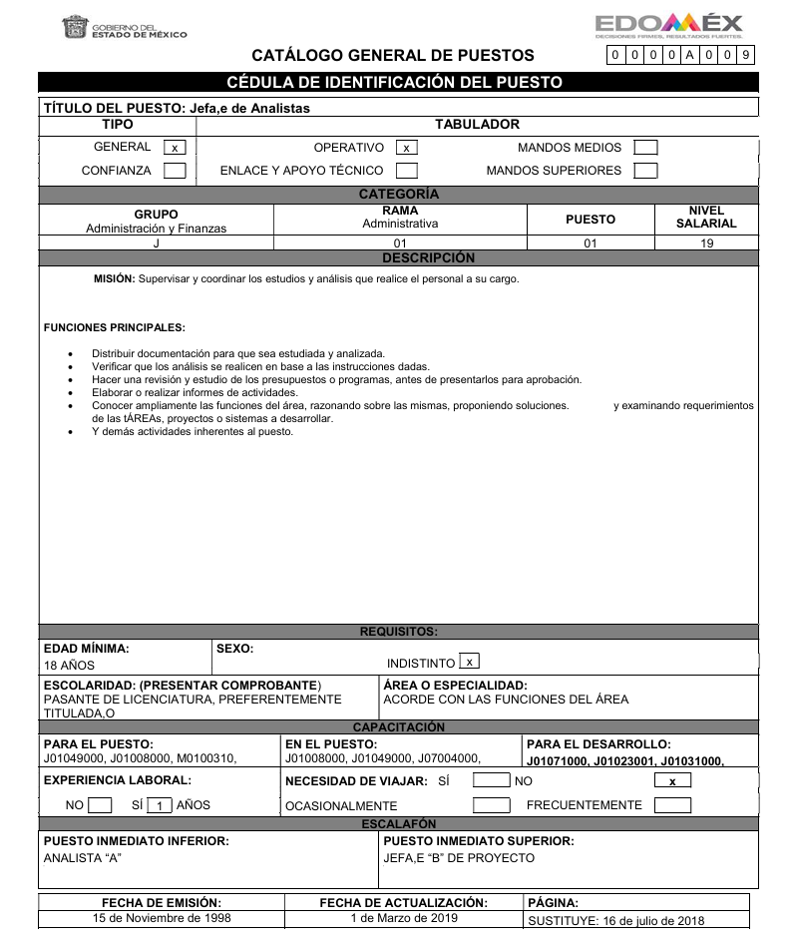

- “Respuesta 0055.pdf”: Oficio número 206B0110000100S/SP/UT/309/2025 signado por el titular de la unidad de transparencia, dirigido al solicitante, de fecha veintiuno de agosto de dos mil veinticinco, declina competencia a favor de la Oficialía Mayor al estimar que tiene atribuciones en materia de selección, contratación y capacitación de personal, así como a favor de la Secretaría de Finanzas al administrar el perfil de puestos.

Ante dicha situación, la Ley de Transparencia estatal prevé en su artículo 167, lo siguiente:
“Artículo 167. Cuando las unidades de transparencia determinen la notoria incompetencia por parte de los sujetos obligados, dentro del ámbito de aplicación, para atender la solicitud de acceso a la información, deberán comunicarlo al solicitante, dentro de los tres días hábiles posteriores a la recepción de la solicitud y, en su caso orientar al solicitante, el o los sujetos obligados competentes.
Si los sujetos obligados son competentes para atender parcialmente la solicitud de acceso a la información, deberá dar respuesta respecto de dicha parte. Respecto de la información sobre la cual es incompetente se procederá conforme lo señala el párrafo anterior.
Si transcurrido el plazo señalado en el primer párrafo de este artículo, el sujeto obligado no declina la competencia en los términos establecidos, podrá canalizar la solicitud ante el sujeto obligado competente.” (Sic)
Del artículo en cita se desprenden las siguientes premisas:
- Que en los supuestos en los que las unidades de transparencia determinen una notoria incompetencia, esta situación se deberá hacer del conocimiento del Recurrente en un término de tres días hábiles posteriores al ingreso de la solicitud y, de ser posible, orientarlo para que dirija su solicitud ante el sujeto obligado competente.
- Que si los sujetos obligados están facultados parcialmente para atender la solicitud están constreñidos a atender dicha parte y notificar la incompetencia en los términos señalados.
- Que una vez transcurridos los tres días establecidos y el sujeto obligado no ha declinado la competencia, puede canalizar la solicitud ante el sujeto obligado competente; empero, esto es potestativo.

En ese sentido, dicho artículo indica a los sujetos obligado el procedimiento que deben seguir en los supuestos en los que la incompetencia sea notoria o se trate de una incompetencia parcial; sin embargo, conviene resaltar el significado de «notorio», el cual el Diccionario de la Real Academia Española determinó lo siguiente:
“notorio, ria
Del bajo latín notorius.
- adj. Público y sabido por todos.
- adj. Claro, evidente.
- adj. Importante, relevante o famoso.” (Sic)

Así, la segunda acepción de notorio es lo que resulta claro y evidente, por lo que se estima que existe una laguna legal debido a que la Ley de Transparencia Local no establece qué se debe llevar a cabo cuando la incompetencia no sea notoria, o bien cuando existan facultades concurrentes entre dos o más sujetos obligados para generar la información solicitada por los particulares.
Ante dicha laguna, el Pleno del Instituto realizó una interpretación a lo dispuesto en los artículos 49 fracción II y 167 de la Ley de la materia y se emitió el criterio reiterado 01/19, en el que se estableció lo siguiente:
“DECLARATORIA DE INCOMPETENCIA DEL SUJETO OBLIGADO. SUPUESTO PARA CONFIRMARLA POR ACUERDO DEL COMITÉ DE TRANSPARENCIA.
El Sujeto Obligado deberá dar el trámite correspondiente a la solicitud de información a efecto de realizar un análisis minucioso de las facultades, competencias o funciones de cada una de las Unidades Administrativas que lo integran y, si posterior a ello, se corrobora la incompetencia para la atención del requerimiento, en razón de que es otro el Sujeto Obligado poseedor de la documentación, corresponde a su Comité de Transparencia confirmar la declaratoria de incompetencia y notificarle dicha determinación al particular, en términos de lo dispuesto en el artículo 49, fracción II de la Ley de Transparencia Local, al ser este el acto jurídico idóneo que genera seguridad jurídica de que el Ente ante quien se presentó la solicitud, carece de facultades, competencias o funciones para poseer o generar la información requerida; lo anterior, sin perjuicio de que pueda gestionar la colaboración de otro Sujeto Obligado competente para atender la solicitud.” (Sic)

Asimismo, se determinó viable adoptar el criterio con clave de control SO/002/2020 emitido por el Instituto Nacional de Transparencia, Acceso a la Información y Protección de Datos Personales (INAI), que a la letra estipula lo siguiente:
“DECLARACIÓN DE INCOMPETENCIA POR PARTE DEL COMITÉ, CUANDO NO SEA NOTORIA O MANIFIESTA.
Cuando la normatividad que prevé las atribuciones del sujeto obligado no sea clara en delimitar su competencia respecto a lo requerido por la persona solicitante y resulte necesario efectuar un análisis mayor para determinar la incompetencia, ésta debe ser declarada por el Comité de Transparencia.” (Sic)

Así, del contenido de ambos criterios se ha concluido que es necesario que los sujetos obligados hagan entrega del acuerdo que emitan sus Comités de Transparencia mediante los cuales se confirme la declaratoria de incompetencia, con la finalidad de que, ante la incertidumbre derivada de que dicha incompetencia no es clara, evidente o notoria, los sujetos obligados hagan entrega de un documento con el que se determine que no cuentan con las atribuciones para generar, poseer o administrar lo requerido por los solicitantes, esto con apego al el principio de certeza establecido en el artículo 9 fracción I de la Ley estatal.
Cabe señalar que este Instituto también ordenaba la entrega del acuerdo del Comité de Transparencia también se ordena cuando los sujetos obligados no hacen del conocimiento la incompetencia dentro del término de tres días establecido en el artículo 167 referido anteriormente; no obstante, dado que la Ley de la materia no establece expresamente qué se debe realizar ante dicha situación, se estima innecesario continuar con el criterio de ordenar la entrega del acuerdo del Comité de Transparencia cuando los sujetos obligados rebasen los tres días y la incompetencia sea notoria, puesto que ordenar a los sujetos obligados emitir dicho acuerdo implica una carga a las autoridades en virtud de que la incompetencia ya fue declarada y ésta es clara y evidente.
En conclusión, se estima que el acuerdo del Comité de Transparencia sólo debe ser ordenado cuando la incompetencia no sea notoria, o bien, cuando mediante el estudio correspondiente del caso en concreto se determine que existen facultades concurrentes entre dos o más sujetos obligados para generar, poseer o administrar la información solicitada.
De esta manera, en el caso en particular, se estima que la postura adoptada por El Sujeto Obligado no es susceptible de colmar el derecho de acceso a la información pública, al tomar en consideración que inobservó con lo expresado en el artículo 162 de la Ley de Transparencia y Acceso a la Información Pública del Estado de México y Municipios, el cual menciona lo siguiente:
“Artículo 162. Las unidades de transparencia deberán garantizar que las solicitudes se turnen a todas las Áreas competentes que cuenten con la información o deban tenerla de acuerdo a sus facultades, competencias y funciones, con el objeto de que realicen una búsqueda exhaustiva y razonable de la información solicitada.” (Sic)

Lo anterior, al tomar en consideración que El Sujeto Obligado omitió turnar la solicitud de información 00055/SESESP/IP/2025 a la Unidad de Apoyo Administrativo, como servidor público habilitado encargado de generar, poseer o administrar la información en materia de vacantes, es decir, su declinación de competencia deviene infundada. Asimismo, se hizo entrega de información que no corresponde a lo solicitado ya que la cédula de identificación de puesto es un documento de carácter administrativo que describe de manera formal y detallada un puesto dentro de la estructura gubernamental. Finalmente, se insiste en que la información requerida encuadra como una obligación de transparencia común, sin embargo, no se clarifica si obra o no en sus archivos.
Inconforme con la respuesta rendida por El Sujeto Obligado, El Recurrente interpuso recurso de revisión en fecha veintiséis de agosto, admitiéndose el veintinueve de agosto de dos mil veintiséis. Señalando como acto impugnado y como razones o motivos de inconformidad lo siguiente:
Acto Impugnado:
“SE SOLICITO CONOCER LAS VACANTES DISPONIBLES Y LA AUTORIDAD ENVIO VACANTES DISPONIBLES PARA TRABAJADORES DE LA DEPENDENCIA, ES DECIR VACANTES DE ESCALAFONA PARA LOS MISMOS TRABAJADORES, NO PARA EL PUBLICO EN GENERAL, SE SOLICITO INFORMACION DE VACANTES DISPONIBLES, NO PARA LOS MISMOS TRABAJADORES DE LA DEPENDENCIA” (Sic)
Razones o Motivos de Inconformidad:
“NO ENVIO LAS VACANTES SOLICITADAS, LAS VACANTES FUERON PARA TRABAJADORES DE LA DEPENDENCIA” (Sic)

Así las cosas, hasta aquí lo expuesto, resulta inconcuso que los motivos de inconformidad esgrimidos por el particular encuadran dentro del artículo 179, fracciones I y VI de la Ley de Transparencia y Acceso a la Información Pública del Estado de México y Municipios, cuyo contenido literal es el siguiente:
“Artículo 179. El recurso de revisión es un medio de protección que la Ley otorga a los particulares, para hacer valer su derecho de acceso a la información pública, y procederá en contra de las siguientes causas:
I. La negativa a la información solicitada;
(…)
VI. La entrega de información que no corresponda con lo solicitado;
(…)” (Sic)

Aclarado lo anterior, es de señalar que El Sujeto Obligado rindió su informe justificado en los siguientes términos:
- “Oficio 314 Informe Justificado del RR 10085 del 2025.pdf”: Oficio número 206B0110000100S/SP/UT/314/2025 signado por la titular de la unidad de transparencia, dirigido al comisionado ponente, de fecha cuatro de septiembre de dos mil veinticinco, ratifica la respuesta primigenia.

Luego entonces, mediante etapa de manifestaciones no se subsanó la violación al derecho de acceso a la información, resultando ordenar una búsqueda exhaustiva y razonable, a efecto de hacer entrega de la siguiente información:
- El o los documentos donde consten las vacantes disponibles, al dieciocho de agosto de dos mil veinticinco.

Finalmente, con relación a la materia de cumplimiento, se destaca que el derecho de acceso a la información excluye la obligación de generar, documentos, procesar información o incluso generar soportes documentales encauzados a atender la pretensión de los particulares, es decir no tiene obligación de documentos para colmar la pretensión del particular.
Robustece lo anterior, el criterio 03-17, emitido por el Instituto Nacional de Transparencia, Acceso a la Información y Protección de Datos Personales cuyo rubro y texto dispone a la literalidad los siguiente:
“NO EXISTE OBLIGACIÓN DE ELABORAR DOCUMENTOS AD HOC PARA ATENDER LAS SOLICITUDES DE ACCESO A LA INFORMACIÓN.
Los artículos 129 de la Ley General de Transparencia y Acceso a la Información Pública y 130, párrafo cuarto, de la Ley Federal de Transparencia y Acceso a la Información Pública, señalan que los sujetos obligados deberán otorgar acceso a los documentos que se encuentren en sus archivos o que estén obligados a documentar, de acuerdo con sus facultades, competencias o funciones, conforme a las características físicas de la información o del lugar donde se encuentre. Por lo anterior, los sujetos obligados deben garantizar el derecho de acceso a la información del particular, proporcionando la información con la que cuentan en el formato en que la misma obre en sus archivos; sin necesidad de elaborar documentos ad hoc para atender las solicitudes de información.
Resoluciones:
RRA 0050/16. Instituto Nacional para la Evaluación de la Educación. 13 julio de 2016. Por unanimidad. Comisionado Ponente: Francisco Javier Acuña Llamas.
RRA 0310/16. Instituto Nacional de Transparencia, Acceso a la Información y Protección de Datos Personales. 10 de agosto de 2016. Por unanimidad. Comisionada Ponente. Areli Cano Guadiana.
RRA 1889/16. Secretaría de Hacienda y Crédito Público. 05 de octubre de 2016. Por unanimidad. Comisionada Ponente. Ximena Puente de la Mora” [Sic]
Luego entonces, para el caso de que no contar con la información requerida, bastará con que así lo manifieste en etapa de cumplimiento.
En mérito de lo expuesto en líneas anteriores, resultan fundados los motivos de inconformidad que arguye El Recurrente en su medio de impugnación que fue materia de estudio, por ello con fundamento en la primera hipótesis de la fracción III, del artículo 186, de la Ley de Transparencia y Acceso a la Información Pública del Estado de México y Municipios, se REVOCA la respuesta a la solicitud de información número 00055/SESESP/IP/2025, que ha sido materia del presente fallo.
Por lo antes expuesto y fundado es de resolverse y,

SE RESUELVE
PRIMERO. Se REVOCA la respuesta entregada por EL SUJETO OBLIGADO, a la solicitud de información número 00055/SESESP/IP/2025 por resultar fundados los motivos de inconformidad que arguye EL RECURRENTE, en términos del considerando CUARTO de la presente resolución.

SEGUNDO. Se ORDENA al SUJETO OBLIGADO realizar una búsqueda exhaustiva y razonable, a efecto de hacer entrega al RECURRENTE, vía Sistema de Acceso a la Información Mexiquense (SAIMEX), en términos del Considerando CUARTO de esta resolución, de lo siguiente:
- El o los documentos donde consten las vacantes disponibles, al dieciocho de agosto de dos mil veinticinco.

TERCERO. NOTIFÍQUESE la presente resolución al Titular de la Unidad de Transparencia del Sujeto Obligado, vía Sistema de Acceso a la Información Mexiquense (SAIMEX), para que conforme al artículo 186 último párrafo, 189 segundo párrafo y 194 de la Ley de Transparencia y Acceso a la Información Pública del Estado de México y Municipios; dé cumplimiento a lo ordenado dentro del plazo de diez días hábiles, e informe a este Instituto en un plazo de tres días hábiles siguientes sobre el cumplimiento dado a la presente y, se le apercibe que en caso de negarse a cumplir la presente resolución o hacerlo de manera parcial, se le impondrá una medida de apremio de conformidad con lo previsto en los artículos 198, 200, fracción III; 214, 215 y 216 de la Ley de Transparencia y Acceso a la Información Pública del Estado de México y Municipios.

CUARTO. De conformidad con el artículo 198 de la Ley de Transparencia y Acceso a la Información Pública del Estado de México y Municipios, de considerarlo procedente, el Sujeto Obligado de manera fundada y motivada, podrá solicitar una ampliación de plazo para el cumplimiento de la presente resolución.

QUINTO. NOTIFÍQUESE la presente resolución al RECURRENTE vía Sistema de Acceso a la Información Mexiquense (SAIMEX) y hágase de su conocimiento que, de conformidad con lo establecido en el artículo 196, de la Ley de Transparencia y Acceso a la Información Pública del Estado de México y Municipios, podrá promover el Juicio de Amparo en los términos de las leyes aplicables.

ASÍ LO RESUELVE, POR UNANIMIDAD DE VOTOS, EL PLENO DEL INSTITUTO DE TRANSPARENCIA, ACCESO A LA INFORMACIÓN PÚBLICA Y PROTECCIÓN DE DATOS PERSONALES DEL ESTADO DE MÉXICO Y MUNICIPIOS, CONFORMADO POR LOS COMISIONADOS JOSÉ MARTÍNEZ VILCHIS, MARÍA DEL ROSARIO MEJÍA AYALA, SHARON CRISTINA MORALES MARTÍNEZ, LUIS GUSTAVO PARRA NORIEGA (AUSENCIA JUSTIFICADA) Y GUADALUPE RAMÍREZ PEÑA (AUSENCIA JUSTIFICADA); EN LA DÉCIMA SÉPTIMA SESIÓN ORDINARIA CELEBRADA EL TRECE DE MAYO DE DOS MIL VEINTISÉIS, ANTE EL SECRETARIO TÉCNICO DEL PLENO, ALEXIS TAPIA RAMÍREZ.
CCR/JCMA

Consultado en https://dle.rae.es/notorio

